检 测 报 告

试验名称：融霜试验

主检： | 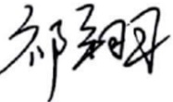 | 日期： | 2024年8月7日
审核： | 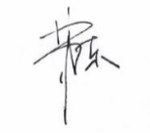 | 日期： | 2024年8月7日
批准： |  | 日期： | 2024年8月7日

北京光华荣昌汽车部件有限公司实验室

声 明

- 报告无实验室“检测专用章”章无效。
- 报告无主检、审核、批准人签字无效。
- 报告涂改无效。
- 复制报告未重新加盖“检测专用章”章无效。
- 对检测报告若有异议，请收到报告后15个工作日内通知实验室。
⑹ 送样检测仅对样品负责。
⑺ 电子版报告无安全密码无效。

试验单位：北京光华荣昌汽车部件有限公司实验室
地 址：北京市昌平区流村镇工业园区
电 话： (010) 60793358-5711 邮 编：102200

样品名称 | 后视镜加热片 | 车 型 | BC311
样品件号 | / | 样品数量 | 1件
委托单位 | 技术质量科 | 生产单位 | /
送样者  及其联系方式 | 胡西港  电话：19831788662 | 送样日期 | 2024年8月6日
试验地点 | 北京光华荣昌汽车部件有限公司实验室 | 试验日期 | 2024年8月7日
试验项目 | 融霜试验
试验标准 | 详见编号GR20240805SQS119试验申请单
样品状态 | 量产品
试验结论 | 对2024年8月6日技术质量科送检的BC311外后视镜总成右按照试验申请单GR20240805SQS119 进行融霜试验，经检测符合标准要求。
备 注

一、试验条件
试验时间： | 2024年8月7日—2024年8月7日
试验地点： | 北京光华荣昌汽车部件有限公司实验室
试验人员： | 祁翔
环境温/湿度： | 温度：28.7℃；湿度：71.5%
二、试验仪器设备
序号 | 设备名称 | 设备编号 | 厂家 | 精度 | 有效期
1 | 步入式环境试验仓 | R-023 | 北京东工联华科学仪器 | / | 2025年7月4日
2 | 直流可调稳压电源 | Q-023 | KXN-3030D | ±0.1V | 2025年7月4日
三、试验方法及评价标准
1试验方法
温度在-18±2℃放置30min，霜层厚度＞0.5mm，霜量＞0.05g/cm2，在13±0.1V电压,通电7分钟。
评价标准
镜片开始加热后每30s拍摄一张照片。
通电 7 分钟后镜片上的霜必须 100%融化。
在13±0.1V电压，电流最多消耗2.1A。
四、标准偏离
1、标准偏离
/
五、试验结果
时间 | 外后视镜119-001-202408 图左 | 外后视镜119-001-202408图右
0min0s（图左）  0min30s  （图右） | 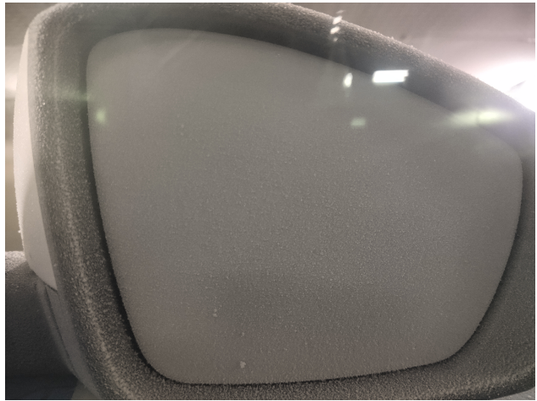 | 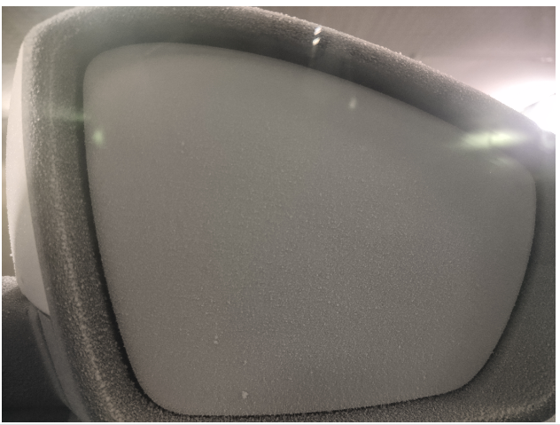
1min0s（图左）  1min30s  （图右） | 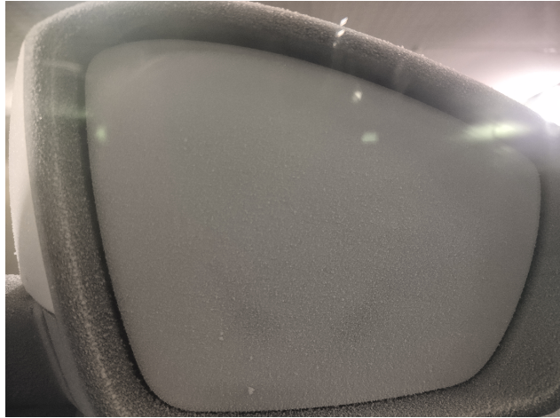 | 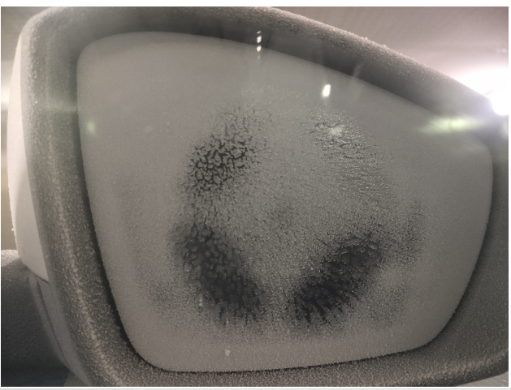
2min0s（图左）  2min30s  （图右） | 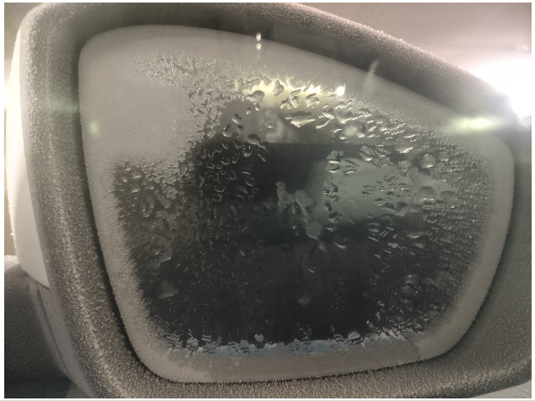 | 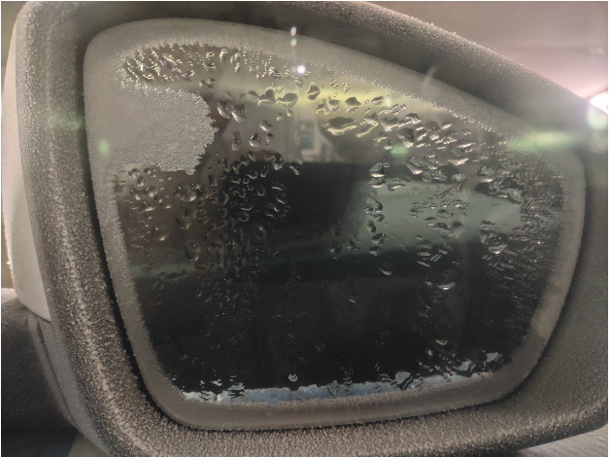
3min0s（图左）  3min30s  （图右） | 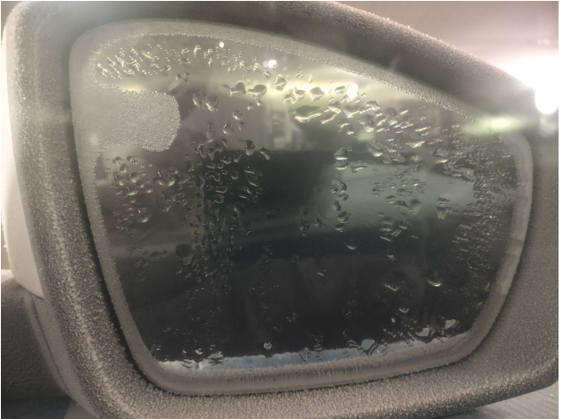 | 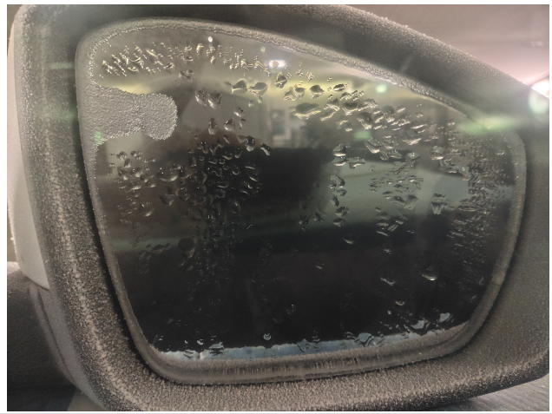
4min0s（图左）  4min30s  （图右） | 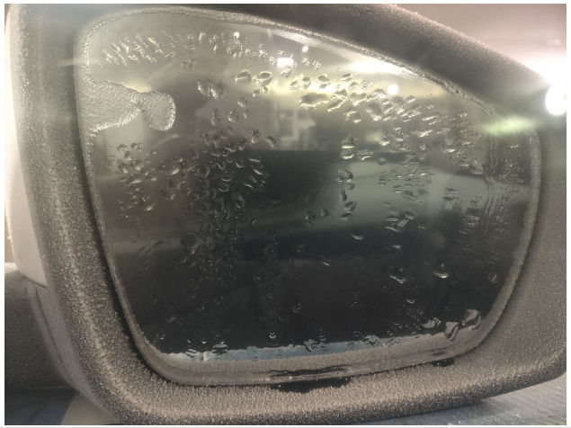 | 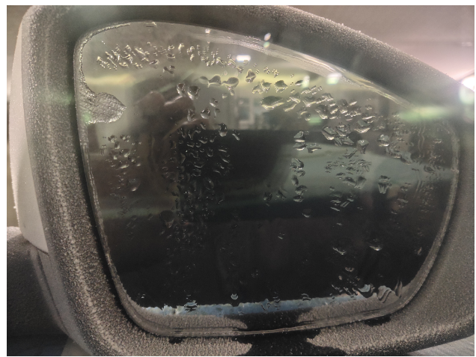
5min0s（图左）  5min30s  （图右） | 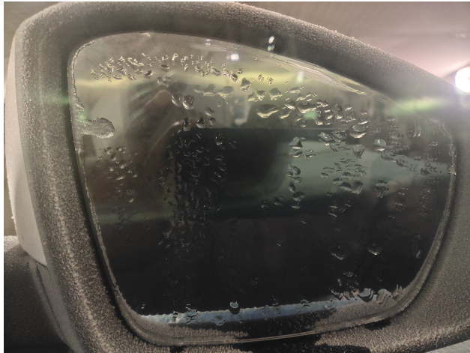 | 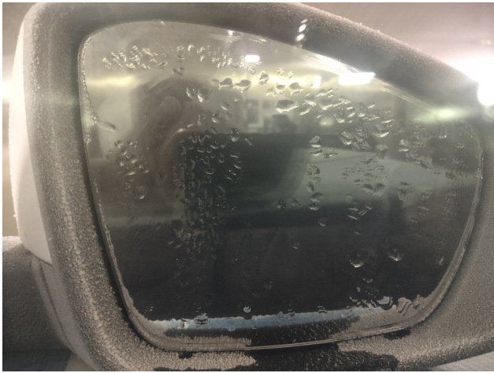
6min0s（图左）  6min30s  （图右） | 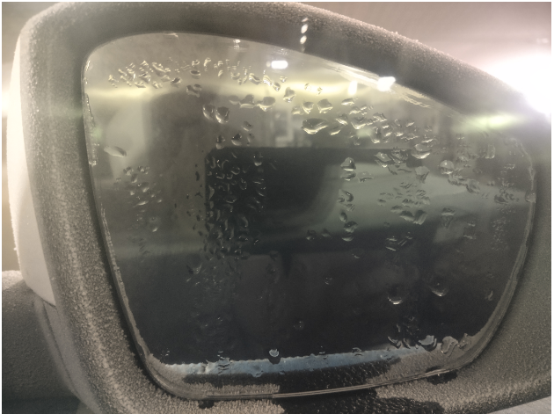 | 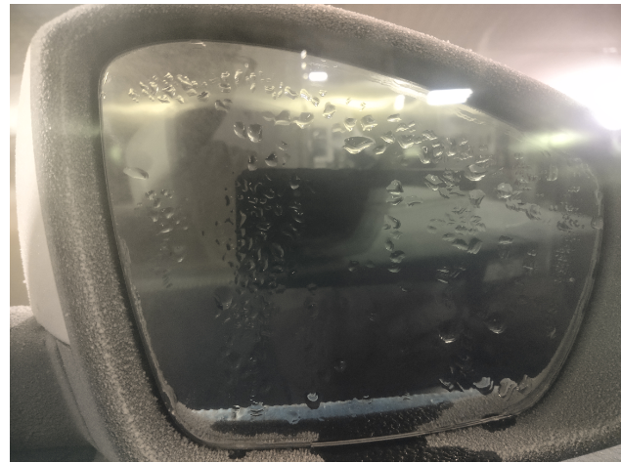
7min0s（图左）电流消耗（图右）
  样品编号 | 最大电流 | 通电7min中是否100%融化
  119-001-202408 | 0.7A | 是
六、试验照片
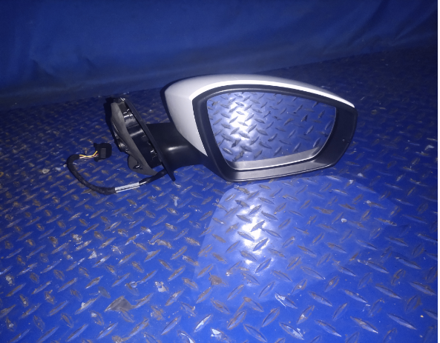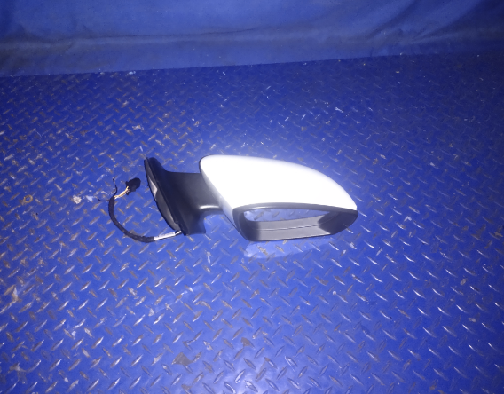
试验前
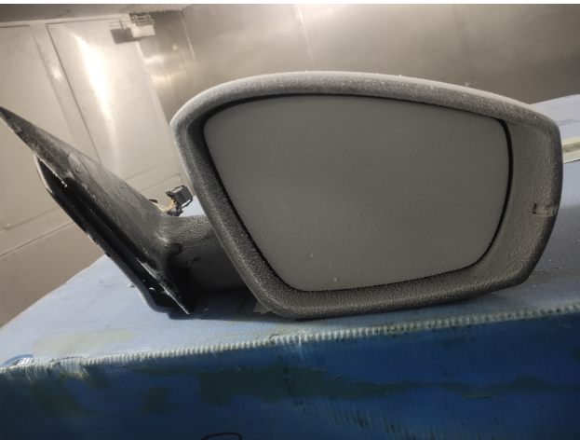
试验中
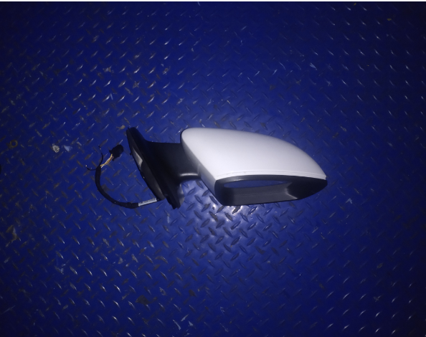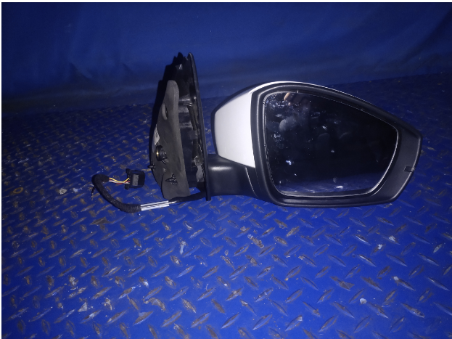
试验后
**报告结束**

